Servicio de Inventarios(product-service)

Puerto: 8091

URL BD: http://localhost:8091/h2-console/

JDBC URL: jdbc:h2:mem:productDB;DB_CLOSE_DELAY=-1;DB_CLOSE_ON_EXIT=FALSE

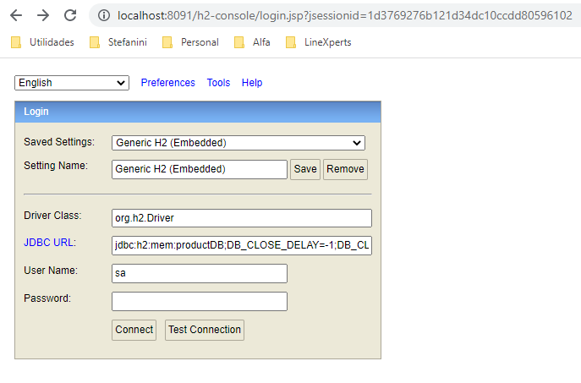

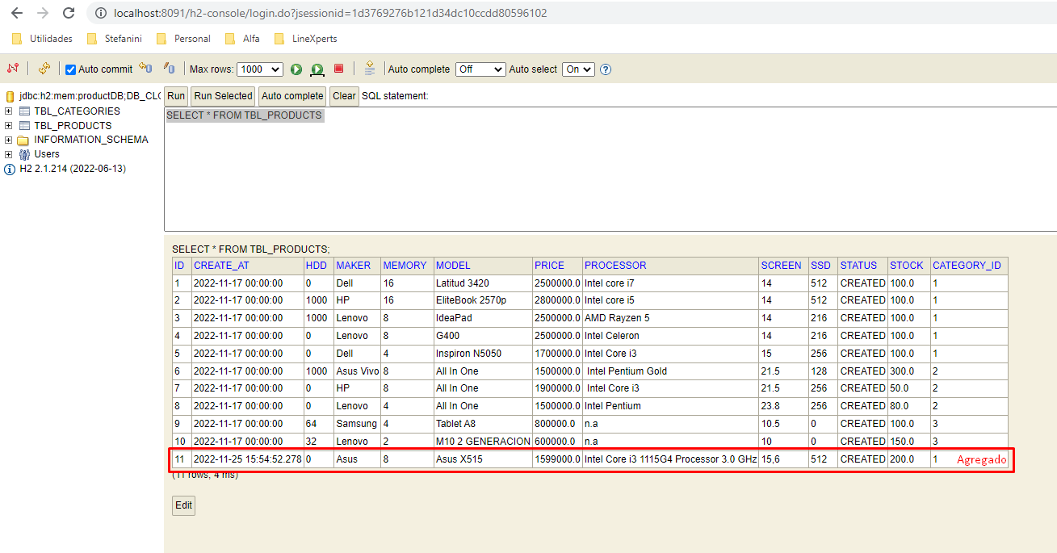

Servicio de clients (customer-service)

Puerto: 8092

URL: http://localhost:8092/h2-console/

JDBC URL: jdbc:h2:mem:customerDB;DB_CLOSE_DELAY=-1;DB_CLOSE_ON_EXIT=FALSE

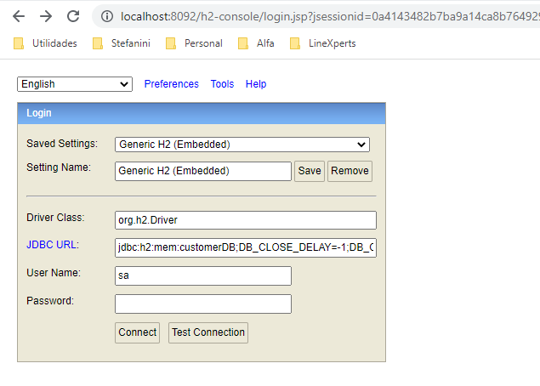

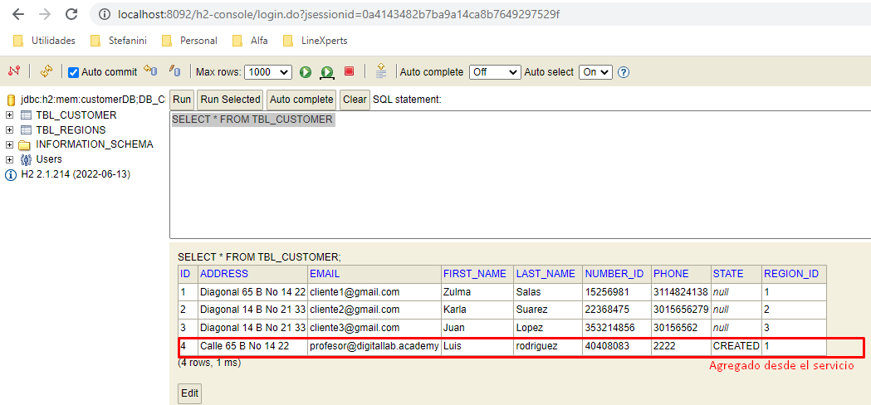

Servicio de Facturación (shopping-service)

Puerto: 8093

URL: http://localhost:8093/h2-console/

JDBC URL: jdbc:h2:mem:invoiceDB;DB_CLOSE_DELAY=-1;DB_CLOSE_ON_EXIT=FALSE

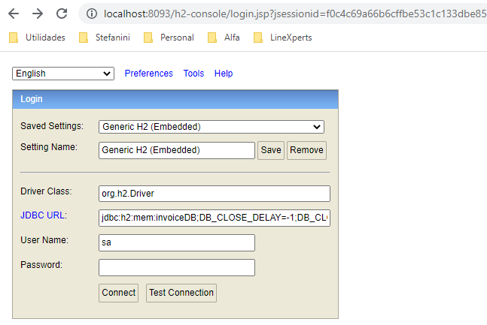

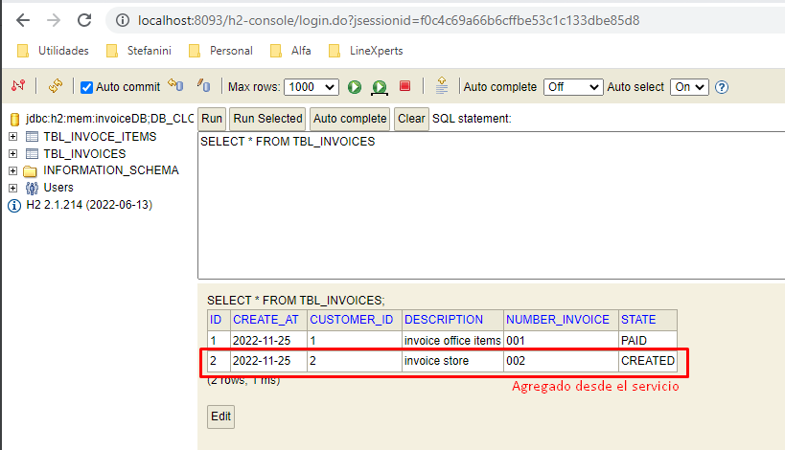

Invoice_Items

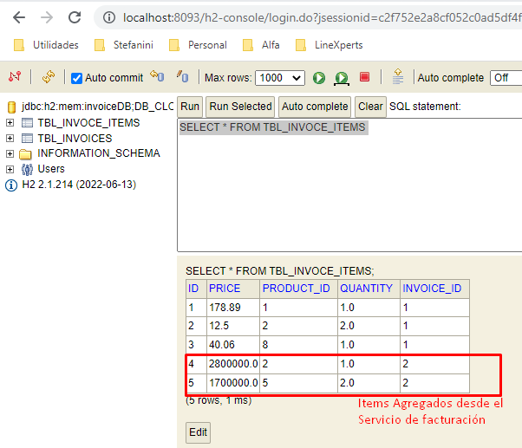

Mapeo y consumo de los servicios customer-services y producto-services desde shopping-services

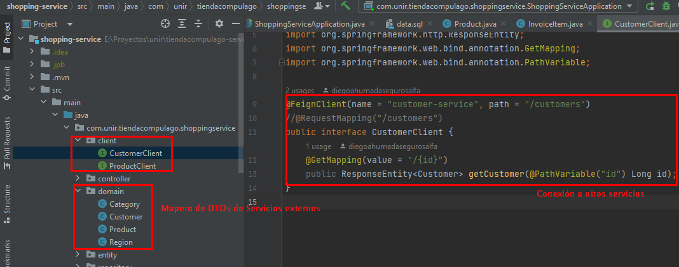

Servidor de Configuraciones (config-services)

Archivos de configuración que se entregan a las aplicaciones

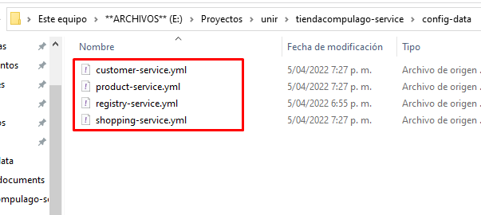

Se establece conexión desde las API

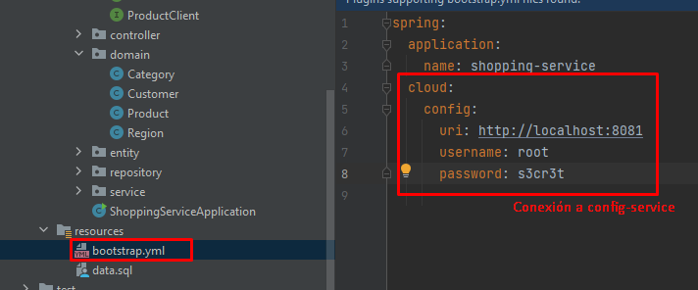

Eureka (registry-services)

Configuración de conexión y registro en Eureka

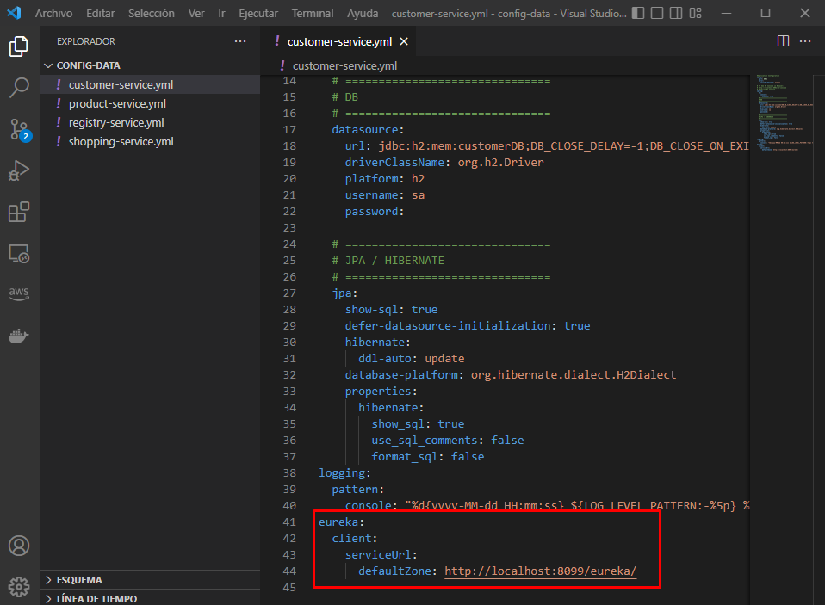

Servicios registrados

